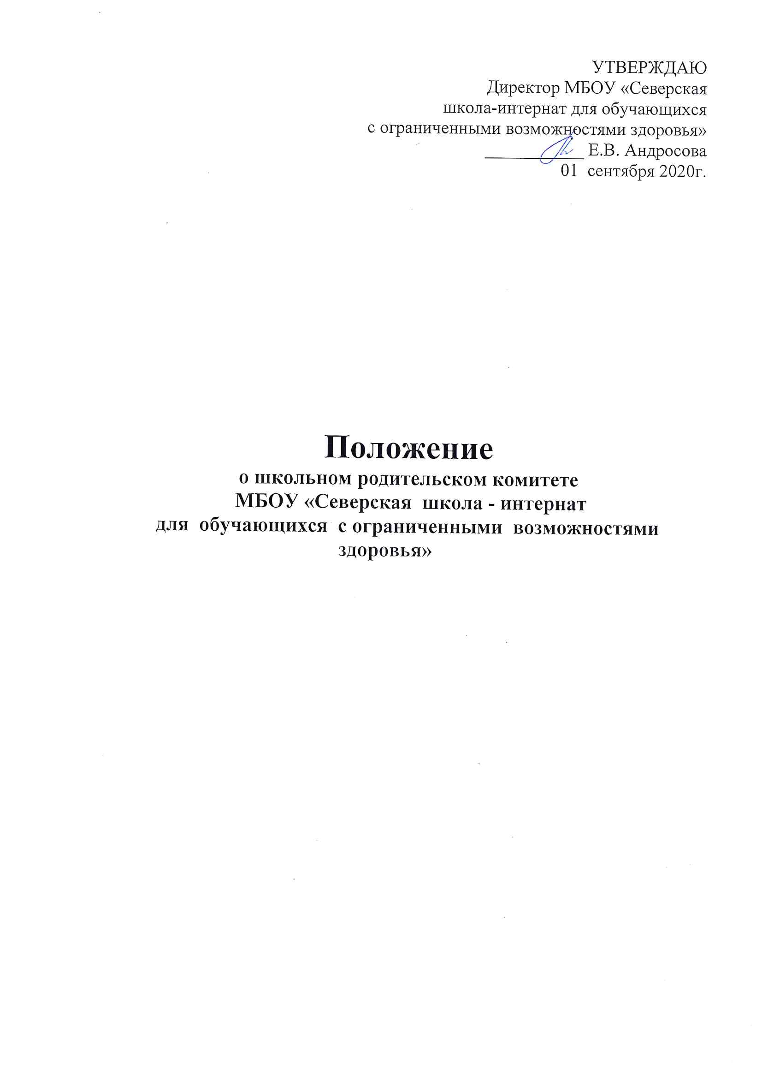

Положение
об общешкольном родительском комитете
МБОУ «Северская школа - интернат для обучающихся с ограниченными возможностями здоровья»
1. Общие положения
- Общешкольный родительский комитет является одной из форм самоуправления школы-интерната.
- Общешкольный родительский комитет - выборный орган общественного объединения родителей (законных представителей) обучающихся.
- Общешкольный родительский комитет взаимодействует с педагогическим советом и администрацией школы. Представители комитета могут участвовать в работе педсовета в зависимости от рассматриваемых вопросов с правом совещательного голоса.
2. Состав общешкольного родительского комитета
- В состав Комитета входят представители родителей (законных представителей) от каждого родительского комитета класса, избранные на классном родительском собрании.
- На первом заседании общешкольного родительского комитета избирается его председатель, который организует работу комитета, заместитель председателя и секретарь.
- Общешкольный родительский комитет и его председатель могут избираться на неограниченный срок (до окончания обучения детей).
3. Задачи и содержание работы родительских комитетов
Родительские комитеты призваны:
- укреплять связь семьи, школы, общественности в целях обеспечения единства воспитательного воздействия на детей и повышения его результативности;
- принимать активное участие в деятельности школы по формированию у учащихся нравственности, сознательной дисциплины, культуры поведения, заботливого отношения к родителям и старшим;
- оказывать всемерное содействие повышению авторитета учителя, помогать школе и семье в воспитании ответственного отношения к учебе, привитии навыков учебного труда, формировании разумных потребностей у детей, в организации содержательного досуга школьников;
- оказывать помощь семье в создании необходимых условий для своевременного получения детьми образования;
- способствовать развитию навыков самообслуживания, совершенствованию трудового
воспитания подростков в школе и семье, организации их профессиональной ориентации;
- привлекать родительскую общественность к активному участию в жизни школы, организации внешкольной и внеклассной работы, содействовать развитию ученического самоуправления;
- повышать ответственность родителей за воспитание детей;
- участвовать в работе по профилактике вредных привычек у школьников, детской безнадзорности и правонарушений;
- способствовать охране и укреплению здоровья школьников.

4. Организация работы общешкольного родительского комитета
- Родительские комитеты школы избираются школьным родительским собранием. Количество его членов устанавливается решением собрания родителей с учетом представительства коллективов родителей учащихся каждого класса не менее 1 человека.
- Родительские комитеты принимают свои решения простым большинством голосов при наличии на заседании не менее половины членов комитета.
- Общешкольный родительский комитет созывает общешкольные собрания родителей учащихся школы-интерната не реже 2 раз в год (сентябрь, май).
- В работе классных родительских собраний принимают участие: классный руководитель, учителя, воспитатели; в работе общешкольных родительских собраний - директор школы, заместители директора, классные руководители.
- В случае несогласия директора школы с решением родительского комитета спорный вопрос может быть разрешен с помощью Управления образования Администрации ЗАТО Северск.

